МИНИСТЕРСТВО ОБРАЗОВАНИЯ И НАУКИ РОССИЙСКОЙ ФЕДЕРАЦИИ

Федеральное государственное бюджетное образовательное учреждение

высшего образования

«Магнитогорский государственный технический университет им. Г.И. Носова»

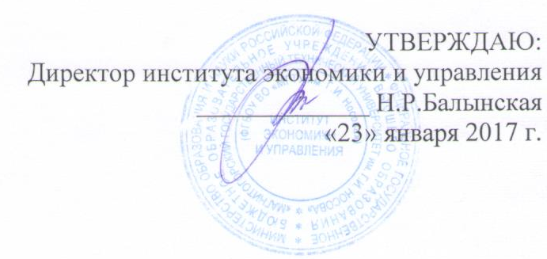

**РАБОЧАЯ ПРОГРАММА ДИСЦИПЛИНЫ**

МЕДИАКУЛЬТУРА

Специальность

21.05.04 Горное дело

Специализация

Электрификация и автоматизация горного производства

Уровень высшего образования – специалитет

Форма обучения

очная

|  |  |
| --- | --- |
| Институт | Институт экономики и управления |
| Кафедра | Права и культурологии |
| Курс  Семестр | 1  2 |

Магнитогорск

2017 г.

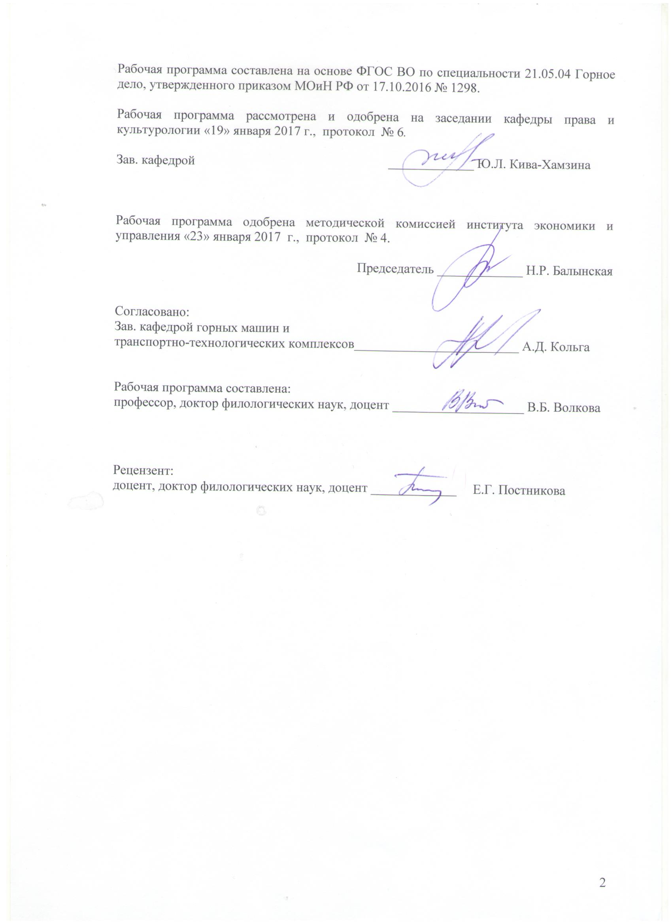

**Лист регистрации изменений и дополнений**

|  |  |  |  |  |
| --- | --- | --- | --- | --- |
| № п/п | Раздел программы | Краткое содержание  изменения/дополнения | Дата,  № протокола заседания  кафедры | Подпись  зав.  кафедрой |
|  |  |  |  |  |
|  |  |  |  |  |
|  |  |  |  |  |
|  |  |  |  |  |
|  |  |  |  |  |
|  |  |  |  |  |
|  |  |  |  |  |
|  |  |  |  |  |
|  |  |  |  |  |
|  |  |  |  |  |
|  |  |  |  |  |
|  |  |  |  |  |
|  |  |  |  |  |
|  |  |  |  |  |
|  |  |  |  |  |
|  |  |  |  |  |
|  |  |  |  |  |
|  |  |  |  |  |
|  |  |  |  |  |
|  |  |  |  |  |
|  |  |  |  |  |
|  |  |  |  |  |
|  |  |  |  |  |

1 Цели освоения дисциплины

Целями освоения дисциплины «Медиакультура» являются:

– формирование и развитие у студентов «медийной» грамотности, рефлексивности и критического отношению к продуктам медиа, способности творчески расшифровывать и интерпретировать значения, транслируемые средствами массовой информации.

Задачи дисциплины:

– раскрыть сущность медиакультуры;

– представить культурные феномены, процессы и практики информационного общества, познакомить студентов с методологией их изучения, с современными критическими теориями медиа, проблематизировать повседневное обращение с его «электронными посредниками» – СМИ и средствами персональной коммуникации.

# 2 Место дисциплины в структуре образовательной программы подготовки бакалавра

Учебный курс «Медиакультура» входит в цикл факультативных дисциплин данной образовательной программы и призван помочь студентам в изучении различных пластов истории и теории культуры, истории средств коммуникации. Он способствует вырабатыванию у студентов критической оценки особенностей различных медиа.

Курс предполагает, что студенты уже имеют общую подготовку по культурологии, истории, культуре речи и владеют базовыми навыками социокультурного анализа.

К критериям медиакультуры можно отнести:

– умение адекватно формулировать свою потребность в информации;

– умение эффективно осуществлять поиск нужной информации;

– умение перерабатывать информацию и создавать новую;

– умение отбирать и оценивать информацию.

Знания, полученные при изучении данной дисциплины будут необходимы студентам при изучении философии, при прохождении практики и при ИГА.

# 3 Компетенции обучающегося, формируемые в результате освоения дисциплины и планируемые результаты обучения

В результате освоения дисциплины «Медиакультура» обучающийся должен обладать следующими компетенциями:

| Структурный элемент  компетенции | Уровень освоения компетенций | | | Структурный элемент ОП |
| --- | --- | --- | --- | --- |
| Пороговый уровень | Средний  уровень | Высокий  уровень |
| ОПК-3: готовностью руководить коллективом в сфере своей профессиональной деятельности, толерантно воспринимать социальные, этнические, конфессиональные и культурные различия | | | | |
| Знать | * основные определения и понятия медиакультуры | * основные методы исследований, используемых в медиакультуре | * определения медийных понятий и основные теоретические подходы к ним, называть их структурные характеристики | Медиакультура |
| Уметь: | * анализировать свою потребность в информации | * формулировать рациональные и аргументированные суждения о медийных продуктах и практиках | – оценивать медийные практики и продукты, планировать и осуществлять свою деятельность с учетом результатов этого анализа |
| Владеть: | * практическим опытом и навыками использования элементов медиакультуры на занятиях в аудитории и на учебной практике | * способами демонстрации умения анализировать ситуацию в СМИ; * методиками обобщения результатов анализа современной медиасреды | – способностью к культурному мышлению, к обобщению и анализу, восприятию информации, навыками поиска информации, выделения значимых единиц в информационных потоках;  – способностью работать в коллективе, толерантно воспринимая социальные, этнические, конфессиональные и культурные различия |

# **4 Структура и содержание дисциплины**

# **Общая трудоемкость дисциплины составляет 1 единицу, 36 часов:**

– аудиторная работа – 17 часов;

– самостоятельная работа – 19 часов.

| Раздел/ тема  дисциплины | Семестр | Виды учебной работы,  включая самостоятельную работу студентов и  трудоемкость (в часах) | | | | Формы текущего и  промежуточного  контроля успеваемости | Код и структурный  элемент компетенции |
| --- | --- | --- | --- | --- | --- | --- | --- |
| лекции | лаборат.  занятия | практич. занятия | самост.  раб. |
| 1. Раздел:Медиагенезис |  |  |  |  |  |  |  |
| 1.1. Тема Феномен медиакультуры. Основные эпохи в развитии медиа и функции медиакультуры | 2 | 4 |  |  | 4 | Устный опрос | ОПК-3 – зув |
| Итого по разделу: |  | **4** |  |  | **4** |  |  |
| 2. Раздел:Медиакультура и медиасреда |  |  |  |  |  |  |  |
| 2.1. Тема: Медиакультура как феномен эпохи модерна | 2 | 8 |  |  | 6 | Устный опрос, выполнение теста-задания | ОПК-3 – зув |
| 2.2. Тема: Медиакультура и мифы XX века | 2 | 2 |  |  | 4 | Устный опрос, выполнение теста-задания | ОПК-3 – зув |
| 2.3. Тема: Медиакультура России в эпоху социальной модернизации | 2 | 4 |  |  | 4 | Устный опрос,  выполнение теста-задания | ОПК-3 – зув |
| Итого по разделу |  | **14** |  |  | **14** |  |  |
|  |  |  |  |  |  | **Зачет** |  |
| **Итого по дисциплине** |  | **18** |  |  | **18** |  |  |

# 5 Образовательные и информационные технологии

Для реализации предусмотренных видов учебной работы в качестве образовательных технологий в преподавании дисциплины «Медиакультура» используются традиционная и модульно-компетентностная технологии.

Передача необходимых теоретических знаний и формирование основных представлений по курсу «Медиакультура» происходит с использованием мультимедийного оборудования. Для аудиторных занятий используются технологии обзорной лекции (для систематизации знаний по дисциплине); лекции визуализации (для наглядного представления изучаемого материала); проблемной лекции (для развития исследовательских навыков студентов).

Самостоятельная работа студентов проявляется в непосредственной подготовке к зачету. В качестве оценочных средств на зачете используются тестирование и устные ответы на зачете. При организации тестирования знаний студентов используются авторские тесты-задания.

# 6 Учебно-методическое обеспечение самостоятельной работы

| Раздел/ тема  дисциплины | Вид самостоятельной  работы | Кол-во  часов | Формы контроля |
| --- | --- | --- | --- |
| 1. Раздел:Медиагенезис |  |  |  |
| 1.1. Тема Феномен медиакультуры. Основные эпохи в развитии медиа и функции медиакультуры | Проработка лекционного материала, изучение и конспектирование дополнительного материала | 4 | Текущей контроль |
| Итого по разделу: |  | **4** |  |
| 2. Раздел:Медиакультура и медиасреда |  |  |  |
| 2.1. Тема: Медиакультура как феномен эпохи модерна | Проработка лекционного материала, изучение и конспектирование дополнительного материала | 6 | Текущий контроль |
| 2.2. Тема: Медиакультура и мифы XX века | Проработка лекционного материала, изучение и конспектирование дополнительного материала | 4 | Текущий контроль |
| 2.3. Тема: Медиакультура России в эпоху социальной модернизации | Проработка лекционного материала, изучение и конспектирование дополнительного материала | 4 | Текущий контроль |
| Итого по разделу |  | **14** |  |
| **Итого по дисциплине** |  | **18** |  |

**Тесты для самопроверки**

**1. Медиакультура – это ….**

**Укажите не менее двух вариантов ответа.**

а) процесс взаимодействия медийных источников в обществе;

б) культура общения при помощи медийных средств;

в) система информационно-коммуникационных средств, выработанных человечеством в процессе культурно-исторического развития, способствующих формированию общественного сознания и социализации личности;

г) передача информации и культуры ее восприятия; она может выступать и системой уровней развития личности, способной «читать», анализировать и оценивать текст, заниматься творчеством, усваивать новые знания.

**2. Медиакультуру можно считать механизмом связи между** **…**

**Укажите не менее двух вариантов ответа.**

а) обществом и государством;

б) социумом и властью;

в) регионами;

г) государствами.

**3. Кто из исследователей рассматривал медиа как «мифологию»?**

а) Ж. Бодрийяр;

б) Ж. Делез;

в) Ю. Лотман;

г) Р. Барт.

**4. Основные функции медиакультуры …**

**Укажите не менее двух вариантов ответа**.

а) исследовательская;

б) коммуникативная;

в) информационная;

г) соматическая.

**5. Медиакультура возникла как культура эпохи…**

а) постмодернизма;

б) модернизма;

в) ультрамодернизма;

г) постимпрессионизма.

**6. Визуальные новации газеты – это…**

**Укажите не менее двух вариантов ответа**.

а) крупные заголовки;

б) разъединение текста с иллюстрациями;

в) размещение рекламы;

г) эссе.

**7. Кинематограф – это…**

а) средство коммуникации и синтез технической и художественной культуры;

б) техническое изобретение;

в) специфические трюки медиа;

г) искусство.

**8. Почему не популярны учебные телевизионные медиатексты?**

**Укажите не менее двух вариантов ответа.**

а) наличие юмора;

б) отсутствие игрового компонента;

в) расчет на профессиональную специфику аудитории;

г) концептуальным пессимизмом.

**9. Как называется концепция, согласно которой информатика, компьютеры и микроэлектроника определяют и преобразуют всю современную социальную систему:**

а) «индустриального общества»;

б) «постиндустриального общества»;

в) «технотронного общества»;

г) «информационного общества».

**10. «Обобщенная характеристика существования в современных обществах типа культуры, превращенной в индустриально-коммерческую форму производства и распространения с помощью средств массовой информации стандартизированных духовных благ» – к какому понятию относится это определение?**

а) к понятию «информационное общество»;

б) к понятию «ультрамодернизм»;

в) к понятию «массовая коммуникация»;

г) к понятию «элитарная культура».

**11. Медиа** (от лат. media, medium) – средство, посредник. Кто ввел этот термин в гуманитарное знание для обозначения расширяющейся системы массовых коммуникаций? Виды медиа: печатные, аудиальные, визуальные, аудиовизуальные. Синонимичные понятия: массмедиа, СМИ, СМК.

а) Г. Маркузе;

б) Г.М. Маклюэном;

в) Т. Адорно;

г) Э. Дюркгейм.

Для подготовки к тестированию рекомендовано использование учебно-методического обеспечения (см. раздел 8 рабочей программы).

# 7 Оценочные средства для проведения промежуточной аттестации

***Перечень тем для подготовки к зачету:***

1. Теории информационного общества. Феномен медиакультуры.

2. Основные эпохи в развитии медиа и функции медиакультуры.

3. Медиакультура как феномен эпохи модерна. «Элитарное» – «массовое» как парадокс культуры. Теория и практика двух культур.

4. Медиакультура и мифы XX века. Информация как власть, бизнес и знание.

5. Медиакультура России в условиях социальной модернизации.

6. Критика медиа текстов.

7. Электрокоммуникации (телеграф, телефон, радио) и их влияние на общественное сознание.

8. Медиа и кинематограф.

9. «Реальность» в современной медиакультуре.

10. Игровые фильмы интерактивного телевидения. Телесериал и телереклама как продукты рыночной экономики.

11. Концепция медиасреды. Интернет как пространство свободной коммуникации.

12. Массмедиа и власть: на пути к диалогу.

13. Бизнес и формирование медиарынка.

14. Сетевое общество и границы приватной сферы.

15. Телевидение. Сериалы и ток-шоу.

***Методические рекомендации для подготовки к зачету***

Для подготовки к зачету необходимо изучение учебной и научной литературы. Самостоятельная проработка материала самый сложный и серьезный вид освоения информационного текста. Он сопровождается составлением записей, сопутствующих изучению содержания книги и ее анализу (конспект, реферат, тезисы и т.д.). Подробно остановимся на тезисном конспектировании. Тезисы **–** это кратко сформулированные, принципиально важные мысли и идеи, в логической последовательности раскрывающие содержание книги. Тезисы не включают в себя факты, иллюстрации, примеры. Обращаются к тезисной форме записей в том случае, когда необходимо обобщить материал, критически проанализировать книгу или статью, выявить проблемы и противоречия. Тезисы оформляются в форме цитат или самостоятельных умозаключений. Для их написания книжный текст разделяют на смысловые части и в каждой их них определяют и фиксируют главные идеи. Формулировка их должна быть четкой и лаконичной. Грамотно составленные тезисы отражают последовательность мыслей автора, сохраняют самобытную форму высказывания, демонстрируют глубину освоения материала. Для подготовки ответов на зачете на 10 вопросов студентам нельзя ограничиваться одним или двумя учебниками, желательно проработать материал нескольких источников. Проведение зачета предполагается в устной форме.

***Критерии оценки (в соответствии с формируемыми компетенциями и планируемыми результатами обучения):***

*Для получения зачета по дисциплине обучающийся*

**–** на оценку **«зачтено»** должен показать высокий уровень знаний не только на уровне воспроизведения и объяснения информации, но и интеллектуальные навыки решения проблем и задач, нахождения уникальных ответов к проблемам, оценки и вынесения критических суждений;

– оценку **«не зачтено»** получает, если не может показать знания на уровне воспроизведения и объяснения информации, не может показать интеллектуальные навыки решения простых задач.

***Перечень рекомендованной к зачету литературы***

Для подготовки к зачету рекомендовано использование учебно-методического обеспечения (см. раздел 8 рабочей программы).

# 8. Учебно-методическое и информационное обеспечение дисциплины «Медиакультура»

**а) Основная литература:**

1. Литвак, Н.В. Современные концепции информационного общества [Электронный ресурс]: учеб. пособие / Н. В. Литвак. – М. : МГИМО, 2015. – 141 с. – (Учеб. пособие). Режим доступа: http://e.lanbook.com/books/element.php?pl1_id=46286, электронная библиотечная система «Лань». – Загл. с экрана. – ISBN 978-5-9228-0971-9.

2. Шарков, Ф.И., Бузин, В.Н. Интегрированные коммуникации: массовые коммуникации и медиапланирование: [Электронный ресурс]: учебник / Ф. И. Шарков, В. Н. Бузин. – М. : Дашков и К, 2014. – 488 с. – (Учебник). Режим доступа: http://e.lanbook.com/books/element.php?pl1_id=3579, электронная библиотечная система «Лань». – Загл. с экрана. – ISBN 978-5-394-01185-6.

**б) Дополнительная литература:**

1. Бабарыкина, И.Н., Субботина, Е.В. Организация самостоятельной работы студентов [Текст]: учеб.-метод. пособие / И.Н. Бабарыкина., Е.В. Субботина. – Магнитогорск: ГОУ ВПО «МГТУ», 2007. – 53 с. – (Учеб.-метод. пособие). – ISBN: 978-5-89514-797-9.

2. Савина, А. Театр. Актер. Режиссер: Краткий словарь терминов и понятий [Электронный ресурс]: словарь / А. Савина. – М. : Лань, 2010.– 352 с. – (Словарь). Режим доступа: http://e.lanbook.com/books/element.php?pl1_id=2009, электронная библиотечная система «Лань». – Загл. с экрана. – ISBN 978-5-8114-0952-5.

3. Кузин, С. Человек медийный [Электронный ресурс]: учеб. пособие / С. Кузин. – М. : Альпина Паблишер, 2011. – 258 с. – (Учеб. пособие). Режим доступа: http://e.lanbook.com/books/element.php?pl1_id=32409, электронная библиотечная система «Лань». – Загл. с экрана. – ISBN 978-5-9614-1448-6

4. Семендяева, О.В. Аудиовизуальные технологии обучения [Электронный ресурс]: учеб. пособие / О. В. Семендяева. – Кемерово: КемГУ, 2011. – 155 с. – (Учеб. пособие) Режим доступа: http://e.lanbook.com/books/element.php?pl1_id=30026, электронная библиотечная система «Лань». – Загл. с экрана. – ISBN– 978-5-8353-1209-2.

5. Эстетическая и массовая коммуникация: вопросы теории и практики [Электронный ресурс]: монография / под ред. Ковтун Н.В. и Анисимовой Е.Е. – М. : Флинта, 2014. – 193 с. – (Монография). – Режим доступа: http://e.lanbook.com/books/element.php?pl1_id=51898, электронная библиотечная система «Лань». – Загл. с экрана. – ISBN– 978-5-9765-1989-3.

**в) Программное обеспечение и Интернет-ресурсы:**

1. Образовательный портал ФГБОУ ВПО «МГТУ». – Режим доступа: http://lms.magtu.ru/login/index.php

2. Электронно-библиотечная система «Лань». – Режим доступа: http://e.lanbook.com

3. Электронно-библиотечная система «Ibooks». – Режим доступа: http://ibooks.ru

# **9. Материально-техническое обеспечение дисциплины «Медиакультура»**

Материально-техническое обеспечение дисциплины включает:

| Тип и название аудитории | Оснащение аудитории |
| --- | --- |
| Лекционная аудитория (292) | Мультимедийная кафедра, проектор, экран. |
| Лекционная аудитория (466) | Ноутбук, проектор, интерактивная доска. |
| Преподавательская аудитория (298) | Библиотечный фонд кафедры по теории и истории культуры, мировой художественной культуре и искусству. |